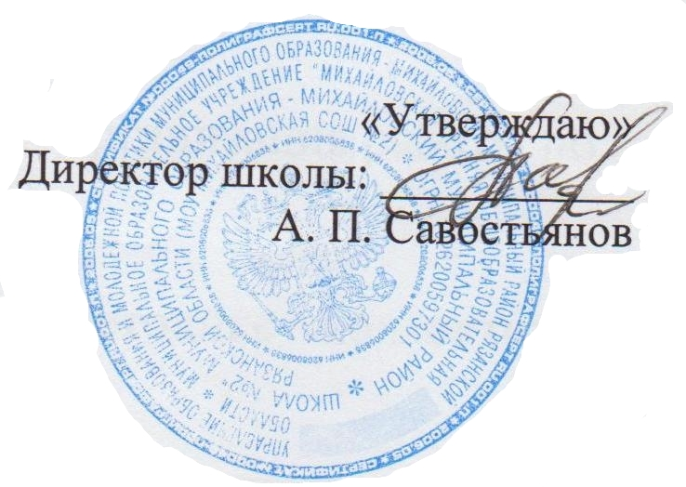
27.08.2018 г.

ПОЛОЖЕНИЕ
о промежуточной аттестации 1-11-х классов МОУ «Михайловская СОШ № 2»

1. Общие положения

1.1. Настоящее Положение разработано в соответствии с Законом РФ «Об образовании», «Типовым положением об общеобразовательном учреждении», Уставом школы и локальными актами и регламентирует содержание и порядок промежуточной аттестации учащихся школы, их перевод по итогам года.
1.2. Положение о промежуточной аттестации учащихся утверждается педагогическим советом школы, имеющим право вносить в него свои изменения и дополнения.
1.3. Целями аттестации являются:
а) обеспечение социальной защиты обучающихся, соблюдение их прав и свобод в части регламентации учебной загруженности в соответствии с санитарными правилами и нормами, уважение их личности и человеческого достоинства;
б) установление фактического уровня теоретических знаний и понимания учащимися по предметам обязательного компонента учебного плана, их практических умений и навыков;
в) соотнесение этого уровня с требованиями образовательного Госстандарта (а на период их отсутствия - нормами, заложенными в реализуемых программах) во всех классах, а также с требованиями повышенного образовательного уровня в 10-11-х профильных классах;
г) контроль за выполнением учебных программ и календарно-тематического графика изучения учебных предметов.
1.4. Промежуточная аттестация проводится:
а) в 3-9-х классах по предметам с недельной нагрузкой более одного часа по четвертям (в 5 классах по итогам первого полугодия, а затем по четвертям);
б) в 10-11-х классах - по полугодиям;
в) с недельной нагрузкой 1 час в любом из 5-9-х классов - только по полугодиям.
1.5. Промежуточная аттестация подразделяется на текущую, включающую в себя поурочное, потемное и почетвертное (полугодовое) оценивание результатов учебы учащихся, и годовую по результатам тестирования, творческих заданий, собеседований и контрольных работ за учебный год.
2. Текущая аттестация учащихся

2.1. Текущей аттестации подлежат учащиеся всех классов школы.
2.2. Текущая аттестация учащихся 1-2-х классов в течение учебного года осуществляется качественно без фиксации их достижений в классных журналах в виде отметок по пятибалльной шкале.
2.3. Форму текущей аттестации определяет учитель с учетом контингента обучающихся, содержания учебного материала, используемых им образовательных технологий и тому подобных обстоятельств. Избранная форма текущей аттестации учителем подается одновременно с представлением календарно-тематического графика изучения программы заведующим отделениями для утверждения.
2.4. Письменные самостоятельные, контрольные и другие виды работ учащихся оцениваются по 5-балльной системе. Отметка за выполненную письменную работу заносится в классный журнал к следующему уроку, за исключением:
а) отметки за творческие работы по русскому языку и литературе в 5-9-х классах - не позже, чем через неделю после их проведения;
б) отметки за сочинение в 10-11-х классах по русскому языку и литературе - не более, чем через 14 дней. Отметка за сочинение и диктант с грамматическим заданием выставляется в классный журнал через дробь.
2.5. Учащиеся, обучающиеся по индивидуальным учебным планам, аттестуются только по предметам, включенным в этот план.
2.6. Учащиеся, временно обучающиеся в санаторных школах, реабилитационных общеобразовательных учреждениях, аттестуются на основе их аттестации в этих учебных заведениях.
2.7. Учащиеся, пропустившие по не зависящим от них обстоятельствам 2/3 учебного времени, не аттестуются. Вопрос об аттестации таких учащихся решается в индивидуальном порядке директором школы по согласованию с родителями учащихся.
2.8. Отметка учащихся за четверть (полугодие) выставляется на основе результатов письменных работ и устных ответов учащихся и учетом их фактических знаний, умений и навыков.
2.9. С целью улучшения отметки во 2-й и 3-й четвертях в 5-9-х классах предусмотрено предварительное выставление четвертной оценки по каждому предмету учебного плана за 2 недели до начала каникул.

3. Годовая аттестация учащихся переводных классов

3.1. К годовой аттестации допускаются все учащиеся переводных классов.
3.2. Годовая аттестация включает в себя проведение итогового (годового) контроля знаний по предметам учебного плана для каждого конкретного класса (по решению педагогического совета не менее четырех и не более 6 предметов).
3.3. В 3-11-х классах всех уровней выставляются годовые отметки.
3.4. Учебный год в 1 – 4 классах заканчивается комплексной итоговой работой, позволяющей вести оценку достижения обучающимися всех трёх групп результатов образования: личностных, метапредметных и предметных (в соответствии с ООП НОО). В 5 – 8, 10 классах учебный год заканчивается итоговым (годовым) контролем знаний, проводимым в срок, установленный педагогическим советом школы.
3.5. Перечень и форма проведения итогового контроля знаний утверждается на педагогическом совете школы. Результаты ВПР засчитываются в качестве итогового контроля.
3.6. Любой учащийся 5-8-х, 10-х классов может сдавать еще один или два экзамена по своему выбору с целью повышения итоговой отметки по определенному предмету.
3.7. От итогового контроля знаний в 5-8-х, 10-х классах учащиеся могут быть освобождены:
а) по состоянию здоровья на основании заключения лечебного учреждения, а также обучающиеся индивидуально (на дому) при условии, что они успевают по всем предметам;
б) призеры районных, областных предметных олимпиад и конкурсов;
в) на основании решения педагогического совета школы за отличные и хорошие успехи в изучении предметов.
3.8. Учащиеся, заболевшие в период проведения итогового контроля знаний, могут быть освобождены на основании справки из медицинского учреждения от части или всех контрольных работ, или сроки итогового контроля им могут быть изменены. Решение по этому вопросу принимает администрация школы.
3.9. К итоговому контролю знаний допускаются учащиеся, освоившие программу не ниже уровня обязательных требований, а также учащиеся, имеющие одну - две неудовлетворительные отметки по любым предметам, с установлением срока их пересдачи, если по этим предметам итогового контроля знаний нет.
3.10. Итоговый контроль знаний осуществляется по особому расписанию, составляемому ежегодно и утверждаемому директором школы. Расписание итогового контроля вывешивается за неделю до начала аттестационного периода.
3.11. Тексты для проведения контрольных работ, тестовых заданий, заданий творческого характера разрабатываются учителями и утверждаются на методических объединениях. Весь проверочный материал сдается заместителю директора школы по учебной работе за 2 недели до начала проведения итогового контроля знаний.
3.12. Итоговый контроля знаний принимает учитель, преподающий в данном классе в присутствии 1-2-х ассистентов из числа учителей того же цикла предметов или из числа администрации школы.
3.13. Результаты итогового контроля учащихся оцениваются количественно по 5-балльной системе и выставляются в классный журнал после годовой оценки в отдельной графе:
а) устного - в день его проведения;
б) письменного - в течение недели.

3.14. Учащиеся, получившие неудовлетворительную отметку по предмету, допускаются к итоговому контролю знаний по другим предметам.
Учащиеся, получившие на итоговом контроле знаний неудовлетворительные отметки, проходят повторный итоговый контроль знаний в июне, но не раньше, чем через 2 недели после окончания учебного года. В последнем случае материалы для контроля составляет учитель. При необходимости по решению администрации ученику может быть разрешено пройти итоговый контроль знаний в августе текущего года.
3.15. Четвертные, полугодовые, годовые отметки выставляются за 2 дня до начала каникул или начала аттестационного периода. Классные руководители результаты итогового контроля знаний и решение педагогического совета школы о переводе учащегося обязаны довести до сведения учащихся и их родителей, а в случае неудовлетворительных результатов - в письменном виде под роспись родителей с указанием даты ознакомления. Сообщение хранится в личном деле учащегося.
3.16. В случае несогласия учащихся и их родителей с выставленной итоговой оценкой по предмету она может быть пересмотрена. Для пересмотра на основании письменного заявления родителей приказом по школе создается комиссия из трех человек, которая в форме экзамена или собеседования в присутствии родителей учащегося определяет соответствие выставленной отметки по предмету фактическому уровню его знаний. Решение комиссии оформляется протоколом и является окончательным. Протокол хранится в личном деле учащегося.
3.17. Итоговая отметка по учебному предмету, курсу выставляется учителем на основе годовых оценок и результата итогового (годового) контроля знаний. Положительная итоговая отметка за учебный год не может быть выставлена при неудовлетворительном результате итогового контроля знаний.
3.18. Педагогический совет своим решением может засчитать результаты районных (областных) контрольных работ (тестовых заданий) по предметам, проводимых в марте-апреле месяце, в качестве итогового контроля знаний учащихся переводных классов (3-8,10 кл.), предоставив право пересдачи экзамена по предмету учащимся, получившим на контрольной работе неудовлетворительную оценку, а также учащимся, пропустившим учебные занятия по разным причинам в день проведения районных (областных) контрольных работ.

4. Перевод учащихся

4.1. Учащиеся, успешно освоившие содержание учебных программ за учебный год, решением педагогического совета школы переводятся в следующий класс. Предложения о переводе учащихся вносит педагогический совет.
4.2. Учащиеся 1- 2-х классов, не освоившие в полном объеме содержание учебных программ, на основании заключения медицинской комиссии и письменного согласия родителей (или лиц их заменяющих) остаются на повторный курс обучения.
4.3. Учащиеся 1-3 ступеней, имеющие по итогам учебного года одну неудовлетворительную отметку, обязаны ликвидировать задолженность по предмету до 20 июня. Учащиеся 3-8-х классов, имеющие одну неудовлетворительную отметку по итогам года, могут быть переведены решением педагогического совета школы и по письменному согласию родителей (или лиц их заменяющих) в классы компенсирующего обучения.
4.4. Учащиеся 3-8-х, 10-х классов, имеющие по итогам года две и более неудовлетворительные отметки по предметам учебного плана решением педагогического совета школы остаются на повторный курс обучения. Учащиеся 3-8-х классов, имеющие две и более неудовлетворительные отметки по итогам года, могут быть переведены решением педагогического совета школы и по письменному согласию родителей (или лиц их заменяющих) в классы компенсирующего обучения.
4.5. Учащиеся 1-8-х, 10-х классов, пропустившие 2/3 учебного времени за год по не зависящим от них обстоятельствам, не аттестуются и не могут быть переведены в следующий класс.

Положение обсуждено и принято
на заседании ПС школы 27.08. 2018 г.
(протокол № 01)

